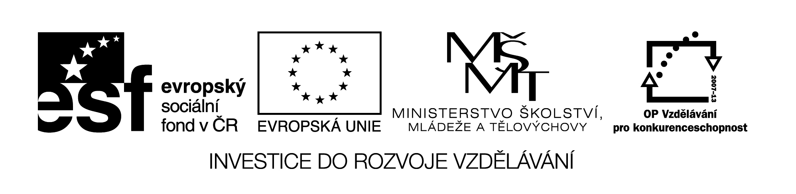
Označení materiálu: VY_ 32_INOVACE_NEMCINA3_10
Název materiálu: Předložky se 3. a 4. pádem
Tematická oblast: Německý jazyk 3.ročník
Anotace: Materiál obsahuje přehled předložek se 3. a 4. pádem a cvičení na procvičení dané látky.
Očekávaný výstup: Žáci umí určit třetí a čtvrtý pád a použít vhodné předložky ve větném spojení.
Klíčová slova: in, auf, neben, zwischen, vor, über, r Tisch, s Bett, s Haus, e Schule
Metodika: Jednotlivá cvičení slouží k procvičování předložek se 3. a 4. pádem. Materiál lze žákům rozeslat elektronicky, anebo elektronicky použít ve výuce.
Obor: 29-54-H/01 Cukrář, 66-51-H/01 Prodavač
65-51-H/01 Kuchař-číšník
Ročník: 3.
Autor: Ing. Lenka Dvořáčková
Zpracováno dne: 10. 1. 2013

Prohlašuji, že při tvorbě výukového materiálu jsem respektoval(a) všeobecně užívané právní a morální zvyklosti, autorská a jiná práva třetích osob, zejména práva duševního vlastnictví (např. práva k obchodní firmě, autorská práva k software, k filmovým, hudebním a fotografickým dílům nebo práva k ochranným známkám) dle zákona 121/2000 Sb. (autorský zákon). Nesu veškerou právní odpovědnost za obsah a původ svého díla.

Předložky se 3. a 4. Pádem
in do, v
an na (kolmé ploše)
auf na (vodorovné ploše)
hinter za
vor před
neben vedle
über nad
unter pod
zwischen mezi

Určité členy podstatný jmen:

1. pád | der | die | das
3. pád | dem | der | dem
4. pád | den | die | das

Neurčité členy podstatný jmen:

1. pád | ein | eine | ein
3. pád | einem | einer | einem
4. pád | einen | eine | ein

Rozlišení 3. a 4. pádu dle otázek:

WO? 3. pád

WOHIN? 4. Pád

Některé předložky se mohou se členem spojit:
in dem = im
in das = ins
Příklady:
ve stole – WO? – in dem Tisch
do stolu – WOHIN? – in den Tisch

na stůl – WOHIN? – auf den Tisch
na stole – WO? – auf dem Tisch

před domem – WO? – vor dem Haus
před dům – WOHIN? – vor das Haus

Cvičení:
1. Doplňte určitý člen ve správném tvaru:

Ich gehe in .......... Schule.
In .......... Schule bin ich am Montag bis Freitag.
Hinter ........ Haus ist der Park.
Gib das Auto hinter ......... Haus!
Meine Mutter geht mit dem Hund in ......... Park.
In .......... Park sind viele Leute.
Neben ……… Konditorei ist ein Lebensmittelgeschäft.
Ich muss in ……… Konditorei eine Torte kaufen.
Das Mittagessen hast du schon auf ………. Tisch.
Auf ………. Tisch steht schöne Vase.

2. Přeložte:

pod židlí do kuchyně
pod židli v kuchyni
mezi dveřmi do kina
mezi dveře v kině
na okně za obchod
na okno za obchodem
do skříně na posteli
ve skříni na postel

3. Doplňte tabulku:

nad |  | v, do | za |  |  |  | vedle
 | unter |  |  | vor | zwischen | auf

Správné řešení:

1. Doplňte určitý člen ve správném tvaru:

Ich gehe in die Schule.
In der Schule bin ich am Montag bis Freitag.
Hinter dem Haus ist der Park.
Gib das Auto hinter das Haus!
Meine Mutter geht mit dem Hund in den Park.
In dem Park sind viele Leute.
Neben der Konditorei ist ein Lebensmittelgeschäft.
Ich muss in die Konditorei eine Torte kaufen.
Das Mittagessen hast du schon auf den Tisch.
Auf dem Tisch steht schöne Vase.

2. Přeložte:

pod židlí unter dem Stuhl
pod židli unter den Stuhl
mezi dveřmi zwischen der Türe
mezi dveře zwischen die Türe
na okně an dem Fenster
na okno an das Fenster
do skříně in den Schrank
ve skříni in dem Schrank
do kuchyně in die Küche
v kuchyni in der Küche
do kina in das Kino
v kině in dem Kino
za obchod hinter das Geschäft
za obchodem hinter dem Geschäft
na posteli auf dem Bett
na postel auf das Bett

3. Doplňte tabulku:

nad | pod | v, do | za | před | mezi | na | vedle
über | unter | in | hinter | vor | zwischen | auf | neben

